庆阳网站设计

庆阳网站设计：打造高质量企业网站的秘密

随着互联网的不断发展，企业网站已成为企业展示品牌形象、拓展市场和提供在线服务的重要平台。对于位于庆阳市的企业来说，拥有一个专业、易于导航且具有吸引力的网站至关重要。本文将探讨庆阳网站设计的关键要素，帮助您的企业在众多竞争者中脱颖而出。

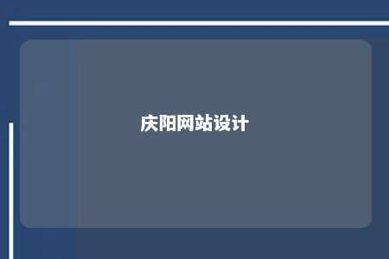

一、确定网站目标

在进行庆阳网站设计之前，首先需要明确网站的目标。无论是提升品牌知名度、增加在线销售额还是提供客户支持，明确的目标将指导整个网站设计过程，确保网站的功能和内容符合企业需求。

二、了解目标受众

了解目标受众是庆阳网站设计的基础。通过市场调查和数据分析，了解受众的年龄、性别、兴趣和行为习惯，可以帮助设计师创建出更符合用户需求的网站。针对庆阳市特定的文化和社会背景，设计出更具亲和力的网站也是至关重要的。

三、选择合适的网站结构

网站结构是指网站页面的组织和链接方式。一个清晰、逻辑性强的网站结构有助于用户快速找到所需信息，提高用户体验。在庆阳网站设计中，合理的网站结构有助于提升网站在搜索引擎中的排名。

四、注重网站设计美观与实用性

庆阳网站设计应注重美观与实用的平衡。一个吸引人的界面可以提升用户体验，而实用的功能则能满足用户需求。设计师应运用专业的视觉设计技巧，结合庆阳市的文化特色，打造出既美观又实用的网站。

五、优化网站内容

优质的内容是吸引用户和提升网站排名的关键。在庆阳网站设计中，应注重内容的原创性、准确性和可读性。合理运用关键词，提高关键词密度，有助于网站在搜索引擎中获得更好的排名。

六、适应多种设备访问

随着移动互联网的普及，越来越多的用户通过手机和平板电脑访问网站。在庆阳网站设计中，应考虑网站的响应式设计，确保在不同设备上都能提供良好的用户体验。

七、提高网站安全性

网站安全性是用户信任的基础。在庆阳网站设计中，应采取一系列措施，如使用安全的主机、定期更新网站系统和内容、确保用户数据的安全等，以提高网站的安全性。

庆阳网站设计是一项系统工程，需要充分考虑企业需求、用户体验和搜索引擎优化。通过以上七个方面的努力，将有助于打造一个高质量的企业网站，为企业的在线业务的成功奠定基础。

文章地址：<https://www.yyzq.team/post/353453.html>